**iiyama prezentuje nowe gamingowe monitory z serii Red Eagle z matrycami Fast IPS - 180Hz i 0,2 ms**

**iiyama zapowiada nową serię gamingowych monitorów z klanu Red Eagle wyposażonych w 180Hz matrycę Fast IPS o superszybkim czasie reakcji plamki wynoszącym zaledwie 0,2 ms (MPRT).**

Nowa seria składa się trzech modeli: G-Master G(B)2470HSU-B6, G-Master G(B)2770HSU-B6 oraz G-Master GB2770QSU-B6. Wszystkie monitory posiadają matrycę Fast IPS, która zapewnia pełne pokrycie standardu sRGB, wierne odwzorowanie kolorów i szerokie kąty widzenia, a także niesamowity czas reakcji na ruchomy obraz (MPRT) wynoszący 0,2 ms.

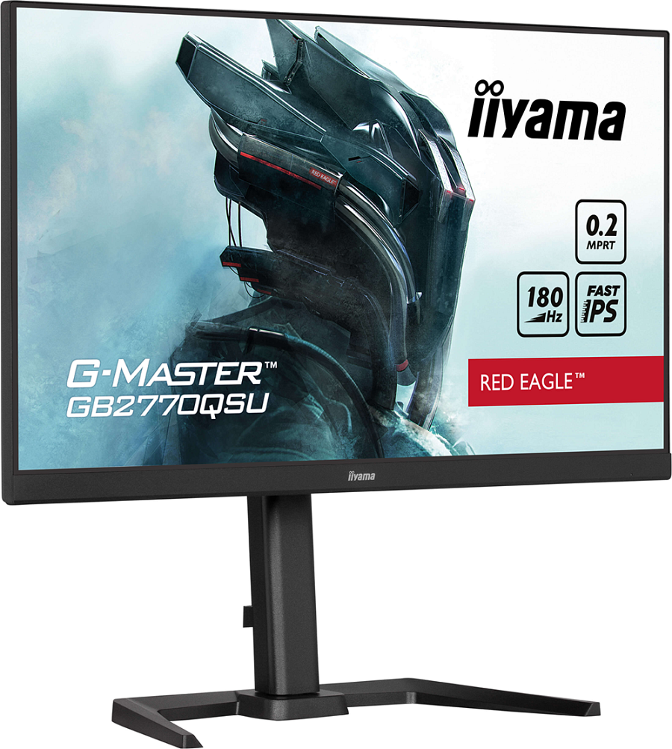

Wraz z częstotliwością odświeżania 180Hz przekłada się to na wyraźny obraz nawet w trakcie najbardziej dynamicznych potyczek. Technologia synchronizacji adaptacyjnej (Adaptive Sync) eliminuje zacinanie i rozrywanie obrazu, gwarantując płynny obraz niezależnie od liczby klatek wyświetlanych na sekundę. To idealne połączenie, aby cieszyć się rozgrywką w ulubionych produkcjach!

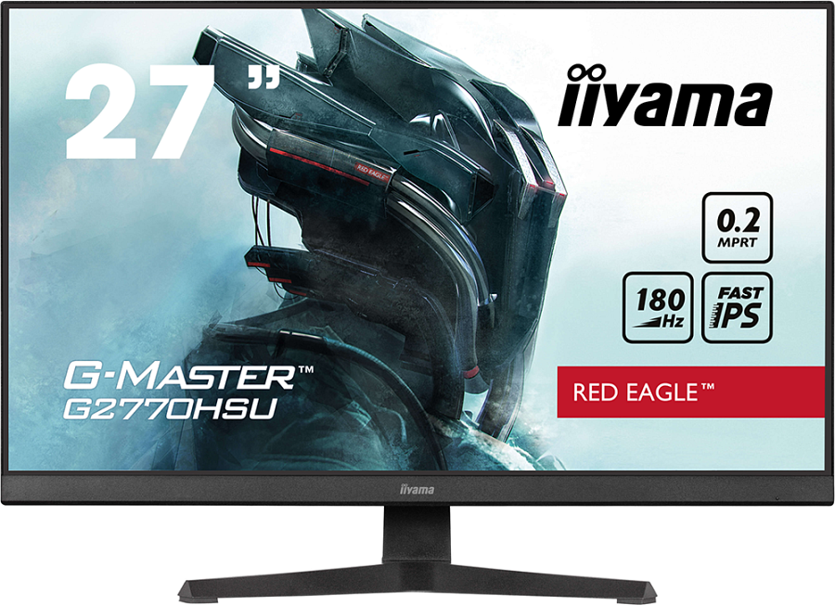

Nowe monitory Red Eagle oferują także funkcję Black Tuner (pozwala na regulowanie jasności i dostosowanie poziomu czerni, by lepiej widzieć przeciwników w zacienionych obszarach) i możliwość wyboru predefiniowanych trybów obrazu, dedykowanych konkretnym gatunkom gier. Na pokładzie znajdują się też wbudowane głośniki o mocy 2x 2W, a warianty oznaczone jako GB pozwalają na swobodną regulację podstawy, umożliwiając dostosowanie pozycji ekranu do własnych preferencji. Niewątpliwym atutem nowych gamingowych monitorów marki iiyama jest także hub USB składający się z czterech portów USB 3.2 Gen 1.

Nowości iiyama dostępne są w dwóch rozmiarach: 24” oraz 27”. Większe modele dostępne są zarówno z panelem o rozdzielczości Full HD (1920×1080 pikseli), w postaci G(B)2770HSU-B6 Red Eagle, jak i QHD (2560×1440 pikseli) - G-Master GB2770QSU-B6 Red Eagle, oferując jeszcze ostrzejszy obraz o większej powierzchni roboczej.

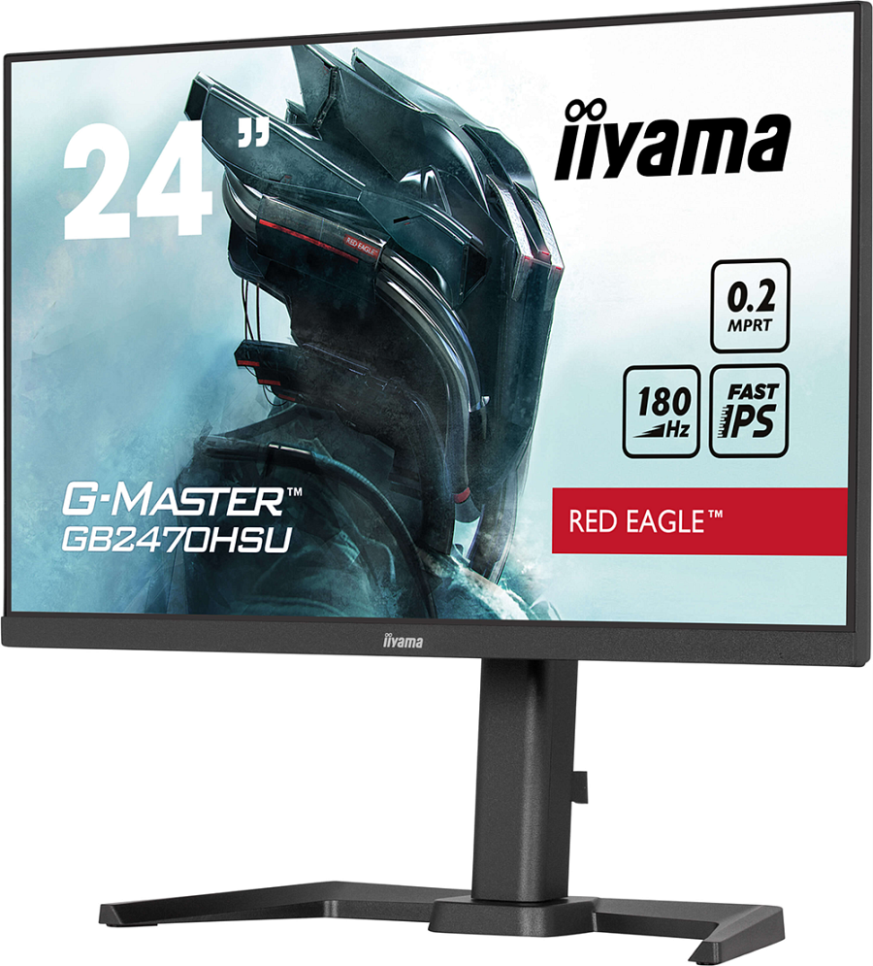

Nowości iiyama trafią do sprzedaży w przyszłym miesiącu, a ich sugerowane ceny prezentują się następująco:

l G-Master GB2770HSU-B6 Red Eagle - 899 zł

l G-Master GB2770QSU-B6 Red Eagle - 1299 zł

l G-Master G2470HSU-B6 Red Eagle - 669 zł

l G-Master G2770HSU-B6 Red Eagle - 839 zł

l G-Master GB2470HSU-B6 Red Eagle - 749 zł